**Készen áll a zöld tehnológia**

Én a Föld felmelegedésének növekedése és az emberiség jelenlegi tétlensége ellenére optimista vagyok azért is, mert már rendelkezünk a tehnológiákkal melyek használata a zöld energiaforrásokra való teljes átálláshoz szükséges, másrészt azért, mert a zöld berendezéseknek az ára zuhan és maguk a zöld energia hordozói (nap, szél, geotermális) ingyenesek és kimerithetetlenek. A versenyképessé válásnak ez a folyamata csak gyorsulni fog amikor megszünik a tüzelőanyagok állami támogatása, (ami Amerikában már a Binden adminisztráció alatt megtörténhet) és amikor megindul a zöld tehnológia szükségleteinek tömeggyártása. A tözsde az új tehnológiák esetében az egyik legmegbizhatóbb előrejelző és mint tudjuk, 2020-ban rohamosan emeltedett az értéke a zöld energa vállalatok részvényeinek. Igy példáúl Amerika két legnagyobb napenergia vállalata (Tesla és Sunrun) részvényeinek értéke 2020-ban *8-szorosukra emelkedtek*.

A multban, zöld energiák használatára való áttérés "ugratója" az volt, hogy a szél és nap energiák csak szakaszosan állnak rendelkezésre. Ahhoz, hogy ezeket az energia forrásokat folyamatossá tegyük, energia raktározásra van szükség. Az első ilyen raktározók az akkumlátorok voltak, de az azokkal való áramszállitás nehézkes mert áruk magas, mig méretük és súlyuk nagy. Ennek ellenére, jelenleg még az elektromos autók többsége akkoumlátorokat használnak és az azok feltöltéséhez szükséges áramot szén és egyéb szenet kibocsájtó erőművek termelik. Érdekes megjegyezni, hogy ez a tény nem tudatosult a társadalomban és ezért a villanygépkocsik használatára való áttérést, a "zöld közlekedésre" való átállásnak gondolják. Igy példáúl, amikor Amerika elhatározza 50,000 elektromos töltőállomás felállitását, akkor azzal még nem szüntette meg az ilyen gépkocsikkal járó szén kibocsájtást.

**Hydrogén a kulcsa a Mars-utazásnak is.**

Itt most nem kivánok részletesebben foglalkozni Elno Musk TESLA vállalata SpaceX Mars-rakétájának működésével, ezért csak annyit jegyzek meg, hogy műköüdésének kulcsa szintén a hydrogén. A rakéta 2,500 mázsa hidrogént szállit, majd ugyanannyit a Marson vizből és elektrolizissdel szándékoznak termelni. Ez azért fontos, mert robbanás-szerű fejlődését fogja jelenteni az elektrolizisnek és igy a napenergiával való hidrogén termelésnek. Ez azért fontos, mert a fosszilis és atom energia-források után, most a zöld denergiára való áttérés folamatában van és ennek kulcs, hogy az időszakosan rendelkezésre álló forrásokat (nap, szél, stb.) folyamatosan rendelkezésűvé tegyük és ehhez szükséges a napenergia raktározása és hidrogé formájában való szállitása. Erre utal az én kétirányú üzemanyag cellám (fuel cell) is, amire még kitérek. Aki részletesebben kiván olvasni a SpaceX terveivel, ezen a ciman teheti meg:

**https://medium.com/spaceinmylifetime/how-spacex-will-refuel-on-the-surface-of-mars-3438bcc2aefe**

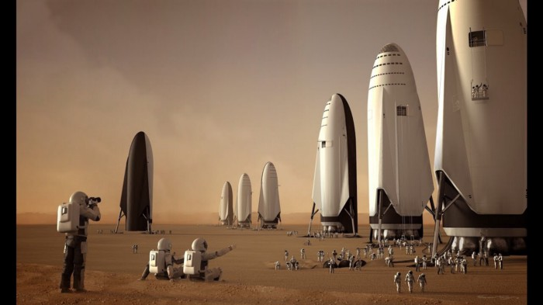

**Klimaváltozás megfékezése**

A megoldást természetesen a napenergiával termelt és a hidrogénből áramot termelő üzemanyag cellák jelentik. Az ilyen elektromos gépkocsikból még csak kb. 10,000 van használsatban, de terjedni fognak azok, mert biztonságosabbak, mint az elemekkel működő villany autók, messzebb mennek egy feltöltéssel és a feltöltési idejük 3 perc az egy óra helyett. Alább, a Hyundai Tucson FCEV üzemanyag cellás gépkocsi látható, melynek gyorsulása, feltöltési ideje, fogyasztása és súlya mind kedvezőbbek a ma még többségben lévő akkumulátoros gépkocsikénél..

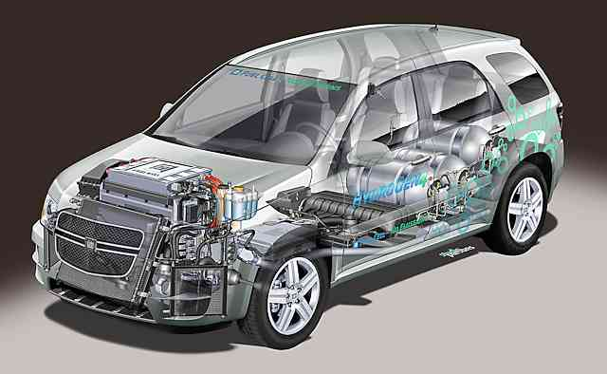

**Családi házak**

A napenergia használata a családi házak esetében még gyerekcipőkben jár, de a tehnológia javulása és a tömeggyyártás miatt, mint alább láthatjuk, az ára egyre zuhan. Persze, mint ahogy a mi házunk példája is mutatja, ma már ingyen is kaphatóak.

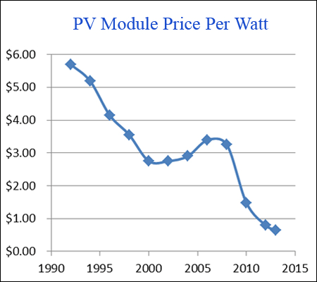

A mi házunkon még "régimódi" a napenergia gyüjtő rendszer működik, előnye az, hogy ingyenes volt. Szerződésünkben mi csak azt igértük meg, hogy 20 éven át megvásároljuk a mi háztetőnkön termelt áramot. Amikor ez az áram több, mint a mi fogyasztásunk, akkor a 2-irányú villanyóránkon keresztül visszaküldjük a hálózatbe és amikor a szükségletünk magasabb, mint a termelt áram, akkor a különbséget a hálózatból pótoljuk. Ennek a megoldásnak az az előnye, hogy nekünk pénzbe nem került és a napelemek által termelt áram pedig fele annyiba kerül, mint a hálózati, mert az áramot nem kell szállitani, az helyben van, mig a konvenciós áram esetében a költség fele az áram szállitása.

A mai, modernebb rendszerek már áram tározókkal is rendelkeznek és ezért nincs is szükségük hálózati áramra, mert a felesleges nap-áramot olyan akkumlátorban tárolják, melyet kiürülés esetén dizel generátor pótol. Ha a család villany autókkal is rendelkezik, akkor a gépkocsiknak elemeit éjjel feltölti a rendszer. Persze a jövőben már se az akkumulátorra, se a dizel generátorra nem lesz már szükség, mert a rendszer két-irányú özemanyag cellával fog működni (ez az én találmányom), ami nappal a felesleges áramot hidrogén formájában egy tankban raktározza, majd éjjel a tankban összegyült hidrogént visszaküldi az üzemanyag cellába és az abból készitett árammal látja el a házat.

**Mesterséges növényzet**

Az élet a Földön akkor stabil, ha a növényzet és állatvilág egyensúlyban van. Ilyenkor a növényzet a talajból felveszi a hydrogént (vizet) és a szenet (szén diaxidot) a levegőből, és ezekből, fotoszintézis útján, oxigént és táplálékot termel az embernek. Az ember belélegzi az oxigént és respirácó útjána abból energiát nyer, mig a széndioxidot kileheli.

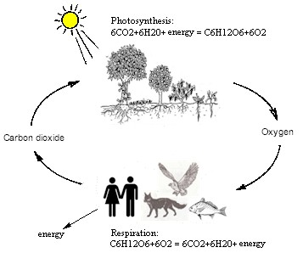

Az elmult években megbomlott a fenti egyensúly, az emberiség megnövekedett energia igényét az egyre csökkenő növényzet már nem tudja kielégiteni. Ahhoz, hogy az egyensúly helyrebillenjen, pótolni kell a növényzetet. Ezt a célt a nap-hidrogénnel működő mesterséges növényzet tölti be. Itt a falevelek szerepét napelemek töltik be, mig a fotosztézist egy elektrolizláló készülek tölti be, mely a vizből oxigént és hidrogént termel, melyet elraktároz. Igy amikor energiára van szüksége az embernek, akkor az üzemanyag cella (mely úgy mint a természetben a respiráció), a hidrogén elégetésével vizet és energiat termel az embernek. Véleményem szerint ez a rendszer végérvényesen helyrebillenti majd a Föld energia egyensúlyát és mivel annak nyersanyaga (a napenergia) kimerithetetlen és ingyenes, biztositja, hogy a túlszaporodott emberiség életszinvonala tovább emelkedjen.

Erről szól az amerikai TV-ben elhangzott előadásom:

[**http://techchannel.att.com/play-video.cfm/2011/8/25/Science-&-Technology-Author-Series-Bela-G-Liptak:-Post-Oil-Energy-Technology**](http://techchannel.att.com/play-video.cfm/2011/8/25/Science-&-Technology-Author-Series-Bela-G-Liptak:-Post-Oil-Energy-Technology)



**Ellenfelünk a pénz**

A most folymatban lévő vita a felmelegedéről, emlékeztet VIII. Urbán pápa vitájára Galilleo Galilleivel. A vita az akkori tudománnyal azért jött létre, mert az egyház azt hitte, hogy a Föld a világegyetem középpontja. A nagy különbség a mai helyzettel az, hogy 500 éve a Pápa őszintén hitte a maga igazát, mig ma a tudomány ellenfelei nem hisznek semmiben. Mai ellenfelünk a pénz, mely csak a Föld gyomrában még megmaradt, 40 trillió dollárnyi tüzelő árának megszerzésében hisz. Ezeknek a vállalatoknak vezetőit nem érdekli, hogy tetteikkel az emberiség egyetlen otthonát veszélyeztetik, ők csak el akarják adni az összes tüzelőt ami még van. Gondoljuk meg, hogy még a kőkorszakban élő őseink is bölcsebbek voltak ennél, elvégre ők nem azért tértek át a bronz használatára, mert elfogyott a kő, hanem azért, mert a bronz szerszám jobb, mint a kő.

A tudomány és a pénz mai vitája más mint az 500 év elötti vita, mert akkor Galilleo győzelme nem volt sürgős, ma viszont sürgős, hogy kövessük a tudomány útmutatását. Ma, az útválsztóhoz érkezett emberiségnek már csak pár évtizede van arra, hogy elkerülje a tragédiát, hogy megvédje otthonát, a Földet. Persze arra, hogy ez megtörténik jók az esélyeink, mert ma az egyház és a tudomány szövetségesek, ma Ferenc Pápa az egyik legnagyobb támogatója a tudomány figyelmeztetésének

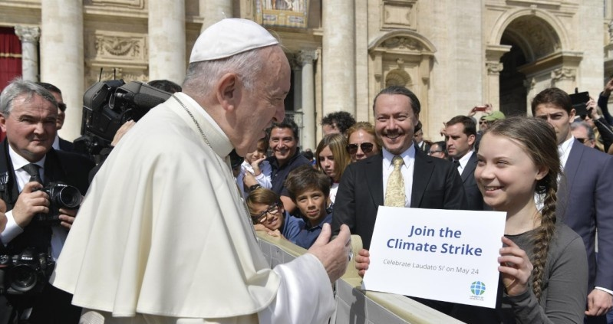

Nagy különbség az is, hogy ébredezik a világ ifjusága, hogy 2019 márciusában, 123 ország ifjusága egyszerre vonult képviselőházaik elé, mert megértették, hogy egy-egy hópehely jelentéktelen, de együtt hatalmas lavinaként zúdulhatnak le a hegyoldalon. Kezdik megérteni, hogy a saját jövőjük forog kockán és hogy legjobb fegyverük a szavazó urnan, mert az legyűri a pénzt, arra odafigyel a politikus.